№ 11275/000 от 17.08.2026
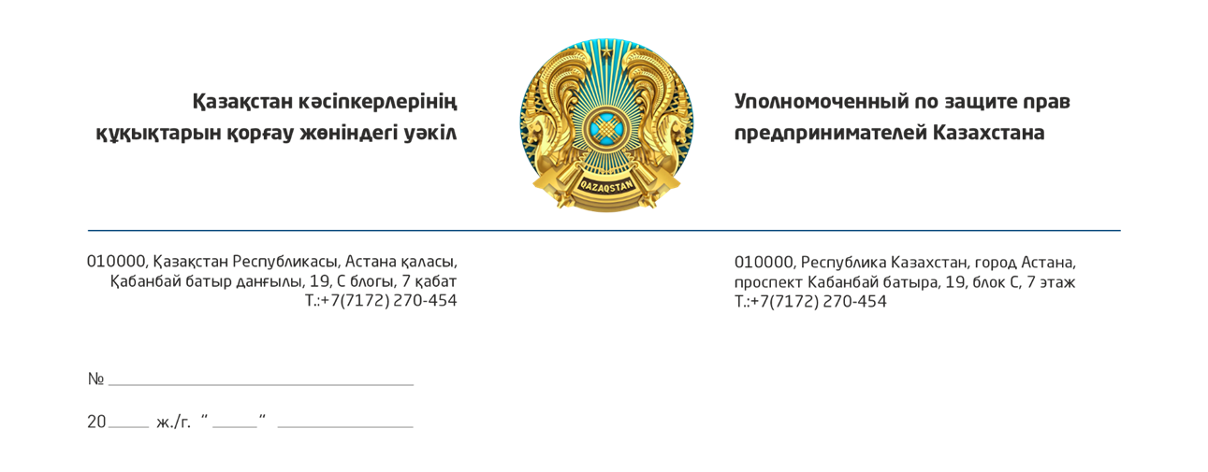

Министру здравоохранения
Республики Казахстан
Альназаровой А.Ш.

Уважаемая Акмарал Шарипбаевна!

В настоящее время, государственными медицинскими организациями в отношении частных медицинских лабораторий и организаций поданы в суды иски о возврате (взысканных) сумм, в которых они необоснованно требуют вернуть денежные средства за надлежаще оказанные медицинские услуги в рамках ГОБМП и ОСМС. Основанием для подачи исков в суд послужили представления органов Прокуратуры, в которых указывается о необходимости провести досудебную работу по взысканию с соисполнителей денежных средств, превышающих годовую сумму договора, а также внести иски в суд о взыскании денежных средств с соисполнителей, отказавшихся их возвращать.
В целом, только области Абай уже насчитываются примерно порядка 17 производств по подобного рода делам, по Кызылординской области - 4. Однако считаем заявленные требования необоснованными и не соответствующими законодательству Республики Казахстан по следующим основаниям.
Медицинские услуги оказывались частными медицинскими организациями на основании направлений врачей государственных медицинских организаций в рамках ГОБМП и ОСМС. Частные медицинские организации выступали исключительно исполнителями медицинских услуг и не принимали решений о необходимости проведения соответствующих исследований. Превышение плановых объемов медицинской помощи обусловлено объективной потребностью пациентов и фактическим количеством выданных направлений со стороны государственных медицинских организаций. Оказанные медицинские услуги фактически выполнены, подтверждены первичной медицинской и финансовой документацией, приняты заказчиками и оплачены без замечаний. За весь период оказания услуг жалоб со стороны пациентов на качество либо объем медицинской помощи не поступало.
Органы прокуратуры в качестве основания указывают: в одних случаях отсутствие дополнительных соглашений к договорам соисполнения, предусматривающие увеличение общей суммы договора соисполнения по заказам Заказчика; в других случаях (при наличии дополнительных соглашений) – превышение линейной шкалы, которая по своей сути относится к иным правоотношениям между НАО «ФСМС» и поставщиками в лице государственных медицинских организаций.
При этом само по себе исполнение представления прокуратуры не может служить основанием для такого перераспределения ответственности: соисполнитель не может быть обязан компенсировать последствия ненадлежащего бюджетного планирования или администрирования заказчика при условии надлежащего исполнения им своих договорных обязательств.
Удовлетворение подобных требований формирует риск возникновения устойчивой негативной правоприменительной практики, при которой взыскание денежных средств за фактически оказанные услуги, при отсутствии вины соисполнителя, приобретет системный характер, что противоречит принципам гражданского законодательства. По сути предъявляемые требования направлены на переложение рисков неэффективного планирования объемов медицинской помощи на соисполнителей, что не предусмотрено действующим правовым регулированием.
Сложившаяся ситуация требует системного урегулирования на правоприменительном и законодательном уровне с принятием мер по исключению возможного возникновения подобных случаев в будущем в отношении добросовестных субъектов здравоохранения, оказывающих медицинские услуги в рамках действующих договорных обязательств.
Подавляющее большинство исков удовлетворяются судами, и как очевидно требуемые суммы взыскиваются с предпринимателей. В своих решениях, суды ссылаются на пункт 37 Правил оплаты услуг субъектов здравоохранения в рамках гарантированного объема бесплатной медицинской помощи и (или) в системе обязательного социального медицинского страхования, утвержденных Приказом Министра здравоохранения РК от 20.12.2020г. №ҚР ДСМ-291/2020, согласно которому: оплата услуг соисполнителя осуществляется в пределах суммы, предусмотренной договором соисполнения. При этом пункт 37 Правил регулирует порядок оплаты услуг соисполнителя в пределах суммы договора соисполнения и сам по себе не устанавливает безусловного основания для взыскания ранее оплаченных денежных средств за фактически оказанные и принятые медицинские услуги. Вопрос о возврате денежных средств является самостоятельным вопросом, требующим установления конкретного правового основания, обстоятельств получения денежных средств и наличия нарушений со стороны самого соисполнителя. При таких обстоятельствах складывается ситуация, при которой предприниматели фактически остаются один на один с возникшей проблемой и не получают в полной мере институциональной поддержки, на которую вправе рассчитывать со стороны Министерства здравоохранения РК как уполномоченного органа, реализующего государственную политику в сфере здравоохранения.
Полагаем, что в сложившихся реалиях, необходимо в кратчайшие сроки активизировать работу по защите прав субъектов предпринимательства.
В связи с чем,

ПРОШУ:
1. Министерство здравоохранения Республики Казахстан предоставить разъяснения по сложившейся ситуации и дать правовую оценку изложенным обстоятельствам.
2. Принять меры, направленные на недопущение подобных нарушений законодательства в дальнейшем.
О результатах рассмотрения настоящего письма и принятых мерах прошу направить официальный ответ в установленный законом срок.

Приложение: сравнительная таблица.

Уполномоченный по защите
прав предпринимателей Казахстана К.Нуров

Исп.: Йылмаз С.Ф.
тел.:91-93-23

Согласовано
17.08.2026 15:32 Корректоры
Подписано
17.08.2026 15:33 Нуров Канат Ильич
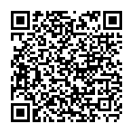

Данный электронный документ DOC ID KZ9RWM52026103727468DC4ECE подписан с использованием электронной цифровой подписи и отправлен посредством информационной системы «Казахстанский центр обмена электронными документами» https://documentolog.com/.
Для проверки электронного документа перейдите по ссылке: https://documentolog.com/?verify=KZ9RWM52026103727468DC4ECE

Тип документа | Исходящий документ New
Номер и дата документа | № 11275/000 от 17.08.2026 г.
Организация/отправитель | УПОЛНОМОЧЕННЫЙ ПО ЗАЩИТЕ ПРАВ ПРЕДПРИНИМАТЕЛЕЙ КАЗАХСТАНА
Получатель (-и) | МИНИСТЕРСТВО ЗДРАВООХРАНЕНИЯ РЕСПУБЛИКИ КАЗАХСТАН
Электронные цифровые подписи документа |   Согласовано: Корректоры  без ЭЦП  Тип: нет  Время подписи: 17.08.2026 15:32
Электронные цифровые подписи документа | Национальная палата предпринимателей Республики Казахстан "Атамекен"  Подписано: НУРОВ КАНАТ  MIIWvAYJ...U0G3mrQ==  Тип: НУЦ  Время подписи: 17.08.2026 15:33
Электронные цифровые подписи документа | Национальная палата предпринимателей Республики Казахстан "Атамекен"  ЭЦП канцелярии: УТЕПБАЕВА АСЕМГУЛЬ  MIIXLAYJ...zDjQoL8k=  Тип: НУЦ  Время подписи: 17.08.2026 15:49

[[QRCODE]] | Согласно пункту 2 статьи 62 Цифрового кодекса Республики Казахстан настоящий электронный документ, соответствующий требованиям Цифрового кодекса Республики Казахстан и удостоверенный посредством электронной цифровой подписи лица, уполномоченного на его подписание, равнозначен документу на бумажном носителе, подписанному собственноручной подписью.

